Marc per a crear descripcions o narracions científiques

Identificar i descriure les parts o fases  (Analitzar) | Està format per x parts/fases principals…  Hi ha...  Es veu... No es veu...  Podem distingir....  Els elements que ens permeten distingir parts o fases són...  La mida/intensitat/durada/forma és...  + Dibuix o línia temporal. Dades en S.I. | 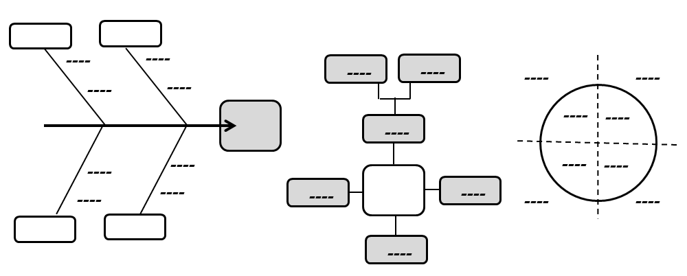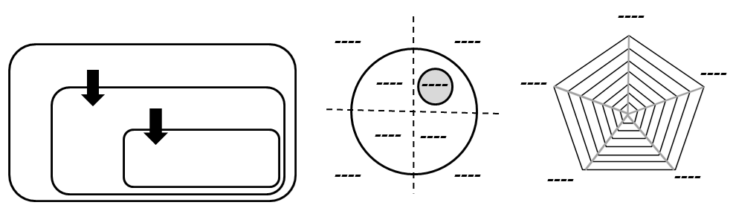
Relacionar les parts o seqüenciar els esdeveniments  (Relacionar) | Aquesta part/esdeveniment té relació amb...  Hi ha / No hi ha connexió entre...  S’aprecien rastres/coincidències temporals o de forma que associen...  + Fletxes o codis de colors | 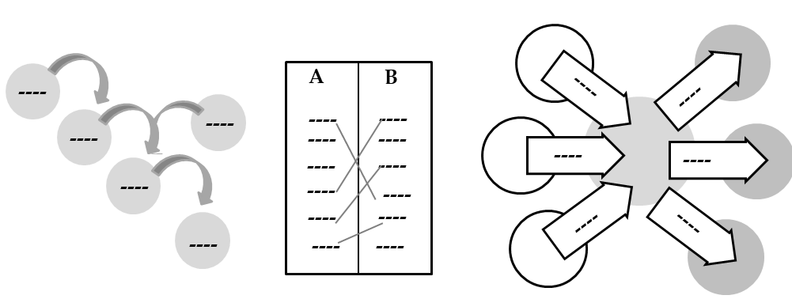  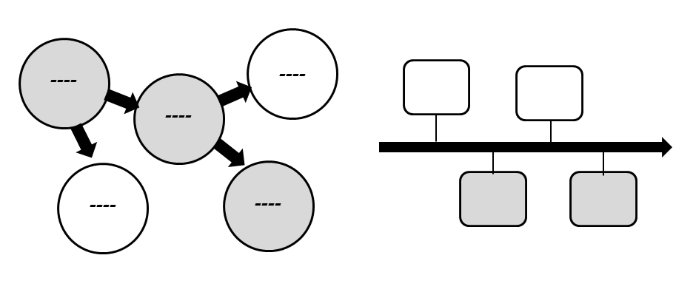
Classificar les parts o fases i comparar-les  (Classificar) | Podem dir que hi ha x tipus...  El que tenen en comú...  Es diferencien en...  Formarien x grups...  Aquesta part...en canvi, aquesta part....  Els criteris/perspectives que farem servir són...  A és més gran/intens/perllongat...que B  A compleix/presenta...que B no complex/presenta  +Cercles o requadres o gràfics/taules numèriques | 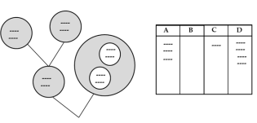  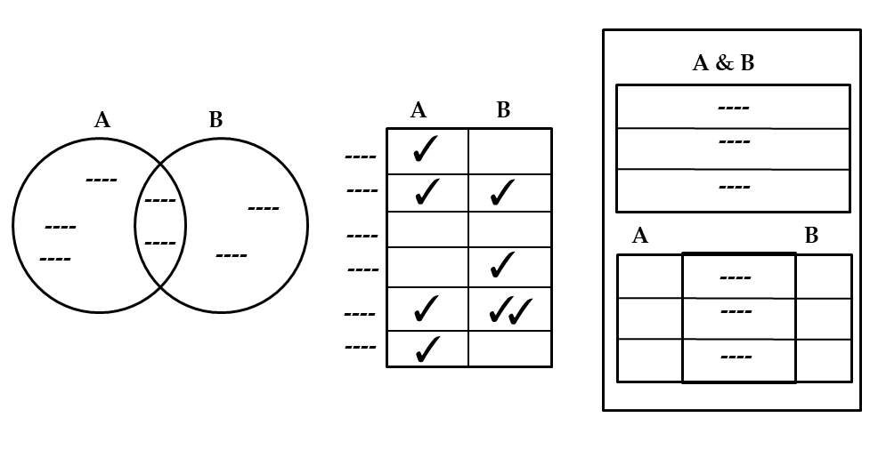
Esquematitzar la descripció o narració  (Sintetitzar i avaluar) | En síntesi, s’identifica una tendència/orientació...  Aquest fenomen/esdeveniment té una estructura similar a...  El que ens falta per descriure/narrar...  Les proves/dades que completarien aquesta descripció o narració són....  +Esquemes, mapes conceptuals o claus | 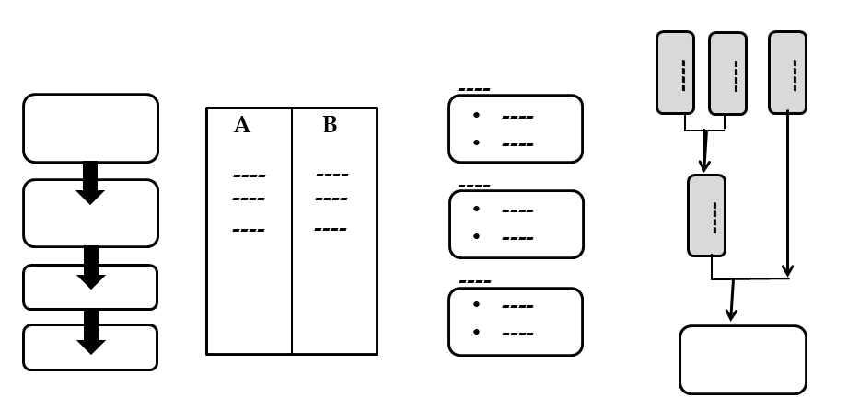  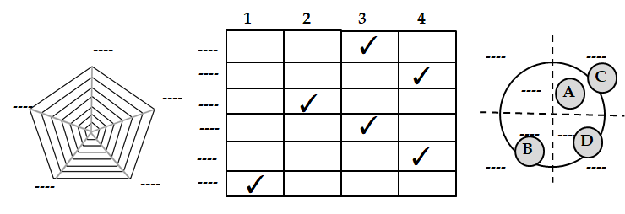
Terme de lèxic 1 | Terme de lèxic 2 | Terme de lèxic 3 | Terme de lèxic 4 | Terme de lèxic 5 | Terme de lèxic 6 | Terme de lèxic 7 | Terme de lèxic 8 | Terme de lèxic 9 | Terme de lèxic 10 |

Descripció: Aquesta taula proposa iniciadors i rutines per desplegar diferents destreses de pensament en elaborar una descripció o narració científica.

Propostes d’aplicació:

- Proposar a l’alumnat que analitzi textos de descripcions i narracions i amb l’ajut de la taula n’identifiqui característiques.
- Proposar a l’alumnat que completi/millori narracions o descripcions científiques amb l’ajut de la taula.
- Proposar a l’alumnat que elabori narracions o descripcions científiques amb l’ajut de la taula (proporcionar en la darrera filera el lèxic acadèmic –articulació, prolongació, bifurcació, àpex, període, punt d’inflexió...-que es consideri útil com a suport.

Publicació relacionada:
- Sanmartí, N. (coord.) (2003). Aprendre ciències tot aprenent a escriure ciència. Edicions 62.

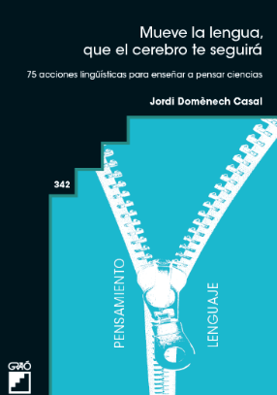
- Mueve la Lengua, que el cerebro te seguirá. 75 acciones lingüísticas para enseñar a pensar Ciencias. Barcelona (Graó) Jordi Domènech Casal (2022). Premi Joan Profitós d'assaig Pedagògic. https://wp.me/p25seH-ZR

